# Фотоотчёт о работе по проведению опыта-эксперимента «Животворное свойство воды»

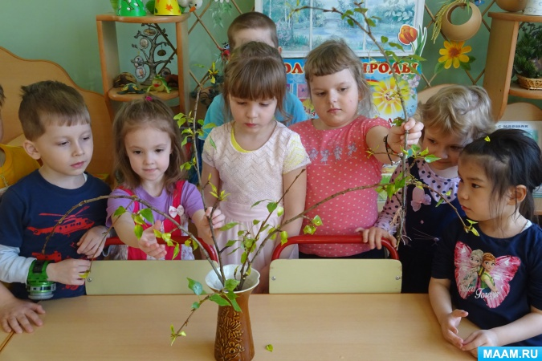

**Цели:**

- создавать для детей условия для экспериментальной деятельности;

- вовлекать детей в исследовательскую деятельность;

- поддерживать интерес к познавательному экспериментированию;

- учить детей устанавливать элементарные причинно – следственные связи;

- подвести детей к пониманию и значению **животворного свойства воды** – давать жизнь всему **живому**;

- развивать любознательность, мыслительные процессы, умение рассуждать и высказывать своё мнение;

- развивать у детей навыки **проведения опытов – экспериментов**.

**Описание проведения наблюдений.**

В последние дни календарной зимы мы с ребятами собрали на участке ветки деревьев, сломанные под тяжестью снега и сильного ветра.

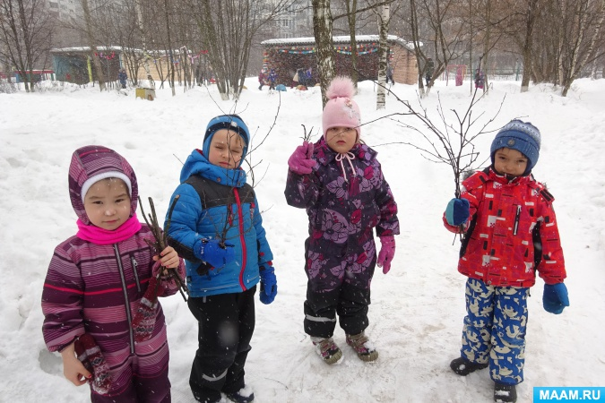

Внесли веточки в группу, рассмотрели их, определили с каких они деревьев, вспомнили о том, что деревья и кустарники зимой под покровом снега живые, но не растут, они спят.

Выучили с ребятами стихотворение:

*«Эти маленькие почки распечатает весна,*

*А пока в них спят листочки и растут во время сна!»*

Вспомнили с ребятами о том, какие условия необходимы для роста и развития растений.

Решили экспериментальным путём доказать важное **свойство воды** – давать жизнь всему **живому**.

Веточки берёзы и тополя поставили в вазы с водой, а одна ваза осталась без **воды**, в неё ребята так же поставили веточки.

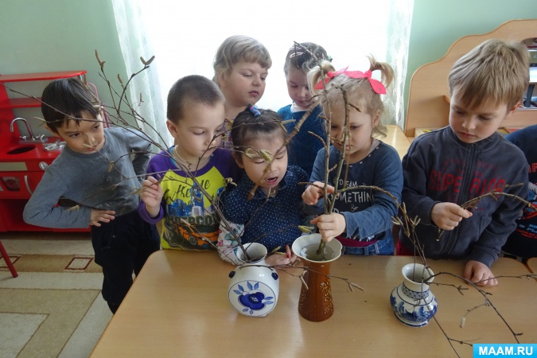

Ребята принимали активное участие в исследовательской деятельности. Во время всего периода наблюдений ребята проявляли познавательную активность, интерес - задавали вопросы.

Они с интересом наблюдали за набуханием почек на веточках тополя и распусканием серёжек на веточках берёзы. Мы обсуждали с ребятами, почему произошли изменения с веточками, стоящими в вазах с водой.

Почему эти изменения не произошли с веточками, которые стояли в вазе без **воды**?

Ребята строили предположения, старались сформулировать **выводы**.

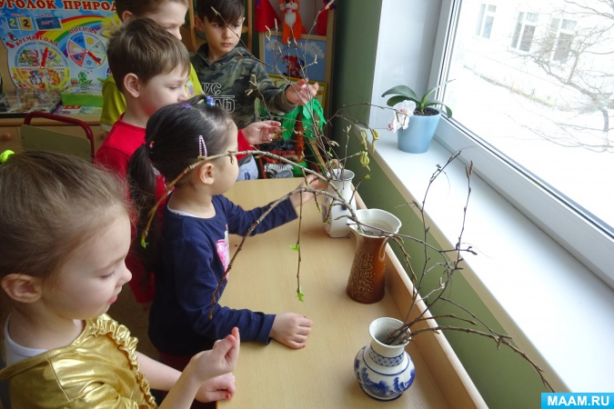

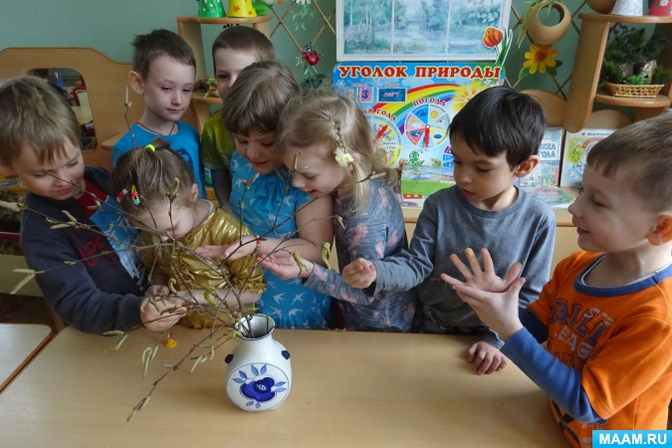

Одновременно рассматривали почки на кустарниках во время прогулки.

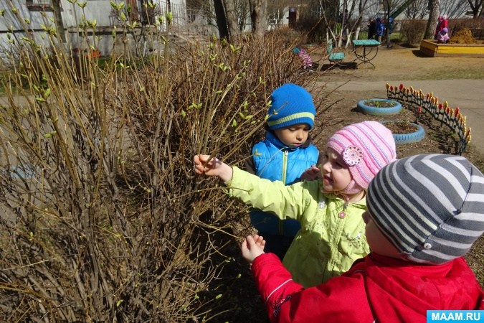

Ребята самостоятельно с большим старанием фиксировали результаты эксперимента в дневнике наблюдений.

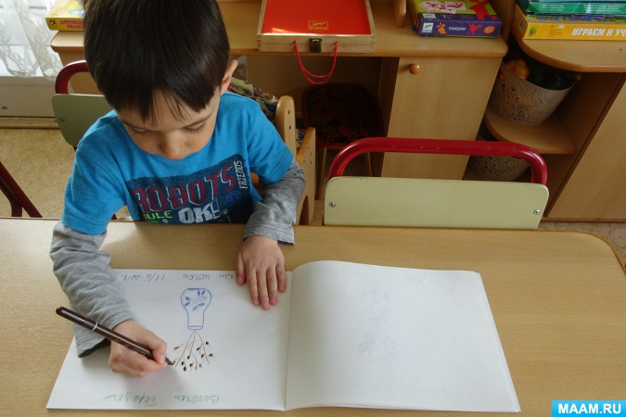

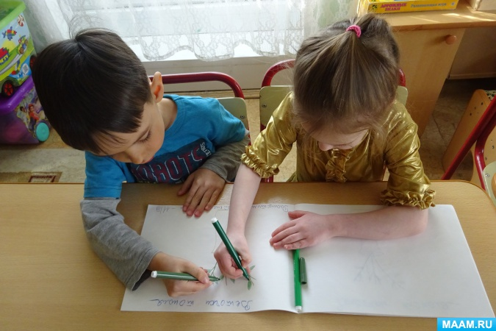

С особым интересом ребята наблюдали за тем, как распустились листочки на веточках в вазах с водой, а у веточек тополя даже появились маленькие корешки.

Ребята старались объяснить, почему в группе появились на ветках листочки, а на улице только начали набухать почки.

Пытались объяснить, почему в вазе без **воды веточки засохли**.

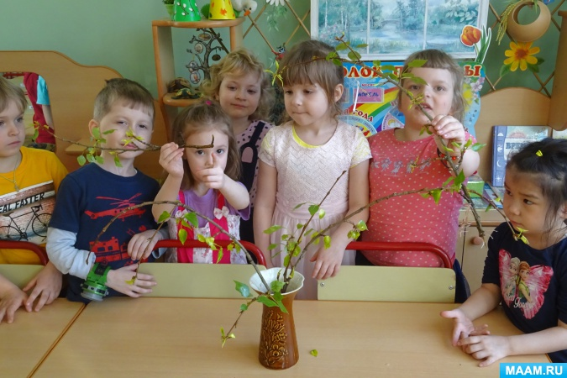

Как всегда все свои впечатления от наблюдений ребята старались отразить в **работах** на занятиях по художественному творчеству.

